Славетному Кобзареві -200

У січні 2014 року у Фурсівській ЗОШ І-ІІІ ступенів, що на Білоцерківщині, було проведено цілий ряд заходів, приурочених 200-річчю з дня народження Тараса Шевченка.
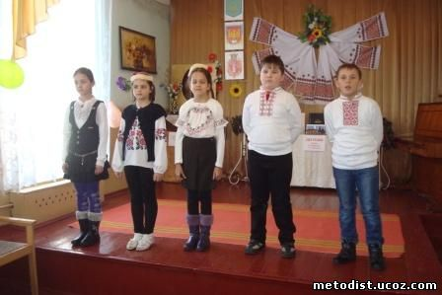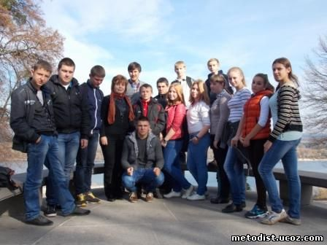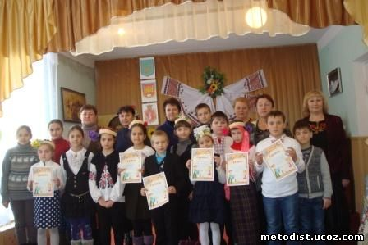
У школі оформлено стенди: "Тобі, Тарасе, шану складаємо”, "Славетному Кобзареві - 200”. Бібліотекарем школи оформлено виставку творів Т.Шевченка різних видань.
Учителі початкових класів та вчителі української мови і літератури провели зі своїми учнями бесіди, вікторини, конкурси на тему "Що ми знаємо про Шевченка”. Спілкування супроводжувалося цікавими ілюстраціями, малюнками учнів. .
Учні 5-7 класів переглянули художній фільм про дитинство Тараса Шевченка.
Учениця 6 класу Білик Альона (вчитель Пех З.П.) підготувала чудову презентацію про житєвий шлях великого поета. Захід був надзвичайнио пізнавальним та захоплюючим.
Прекрасно пройшло свято для учнів початкової ланки "Тобі, Тарасе, шану складаємо”. Учні декламували поезію Кобзаря, слухали цікаві виступи педагогів: Самойленко В.А., Кондзьоби О.М., бібліотекаря школи Труш К.М. Для учнів 8-10 класів проведено усний журнал "На струнах Кобзаревої душі”. Учні 10-11 класів здійснили поїздку в м. Канів на Тарасову гору.

